- 打开浏览器、输入学校网址：http://jw.wencaischool.net/pxxy/console/
输入用户名：个人学号 密码：身份证后6位数

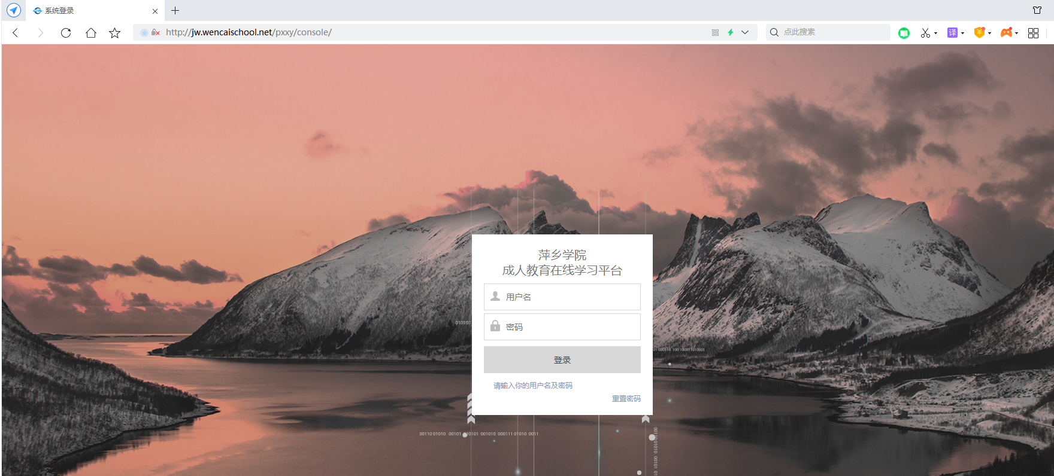

- 点击课程学习：课件学习，总分30分。
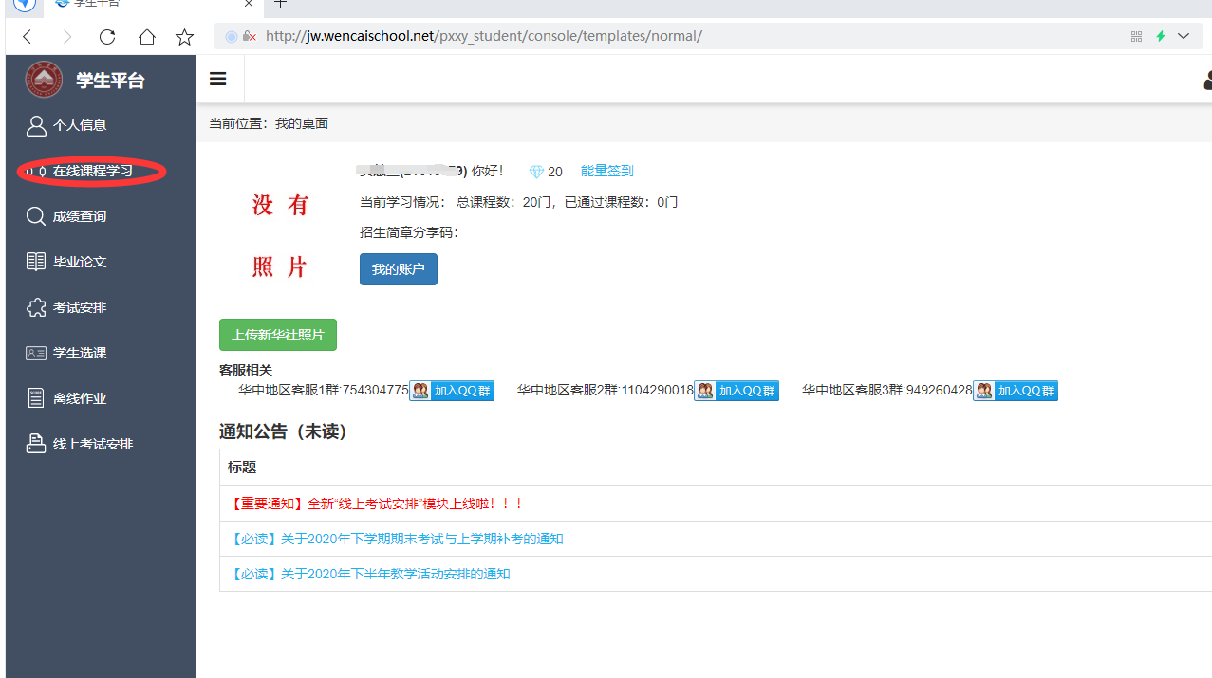

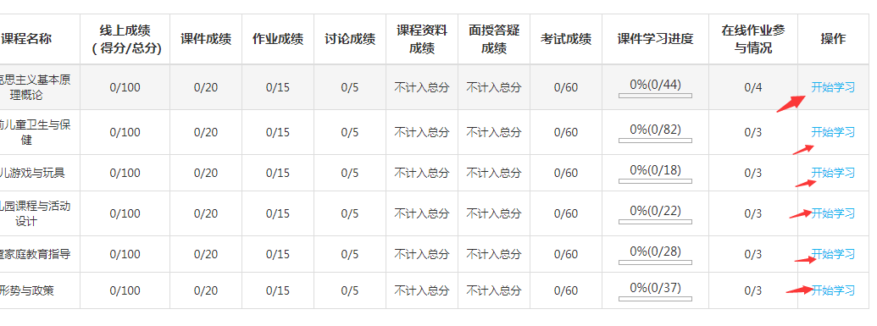
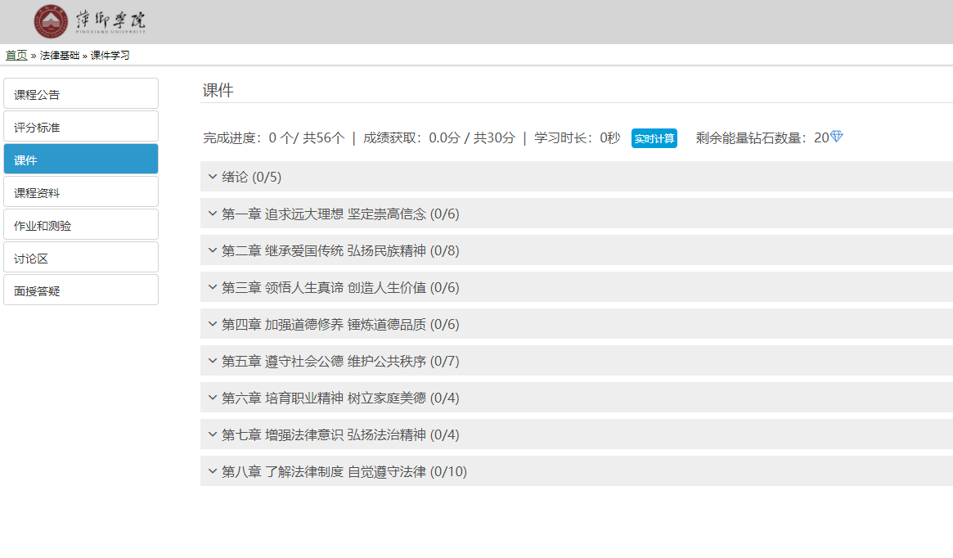

- 作业操作：（一般共有3份在线作业，3份作业成绩都≥60分，学习成绩即为满分20分。）可重复提交，第一遍随便填写提交答案就会出来，第二遍按照答案重新抄写一遍就行。
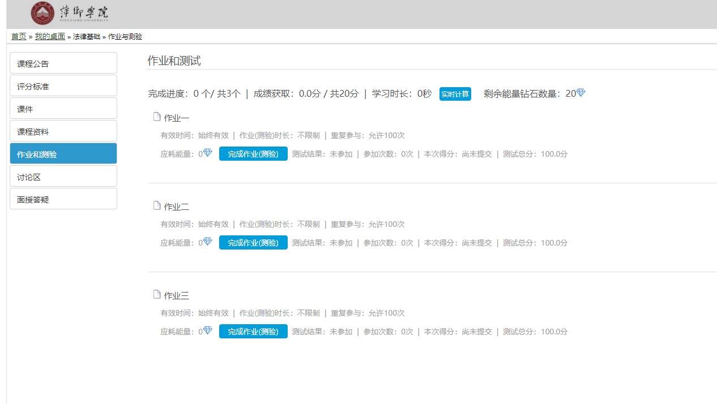

注：网络学习通知一般是完成以上在线课程学习中课程学习、作业和测验，此部份占总成绩50%，另期末考试占总成绩50%（期末考试时间会另行通知）

四、考试：完成以上步骤即可在指定时间参加考试（一般会另行通知）

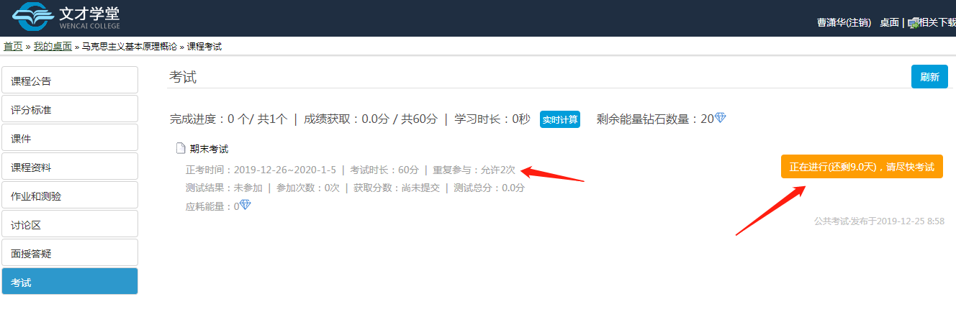

考试一般有2次机会，第一次随便点几下提交后查看考卷，答案就会出来了，然后把答案复制到文档然后点开考试按照文档答案填进去就可以了
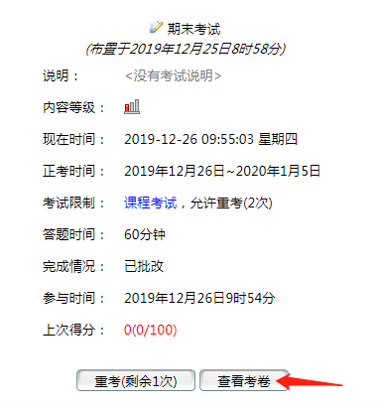
然后点开考试按照文档答案填进去就可以了

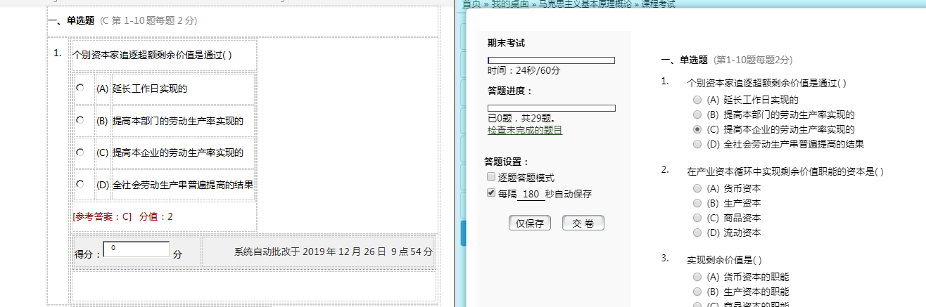

七、分数值

